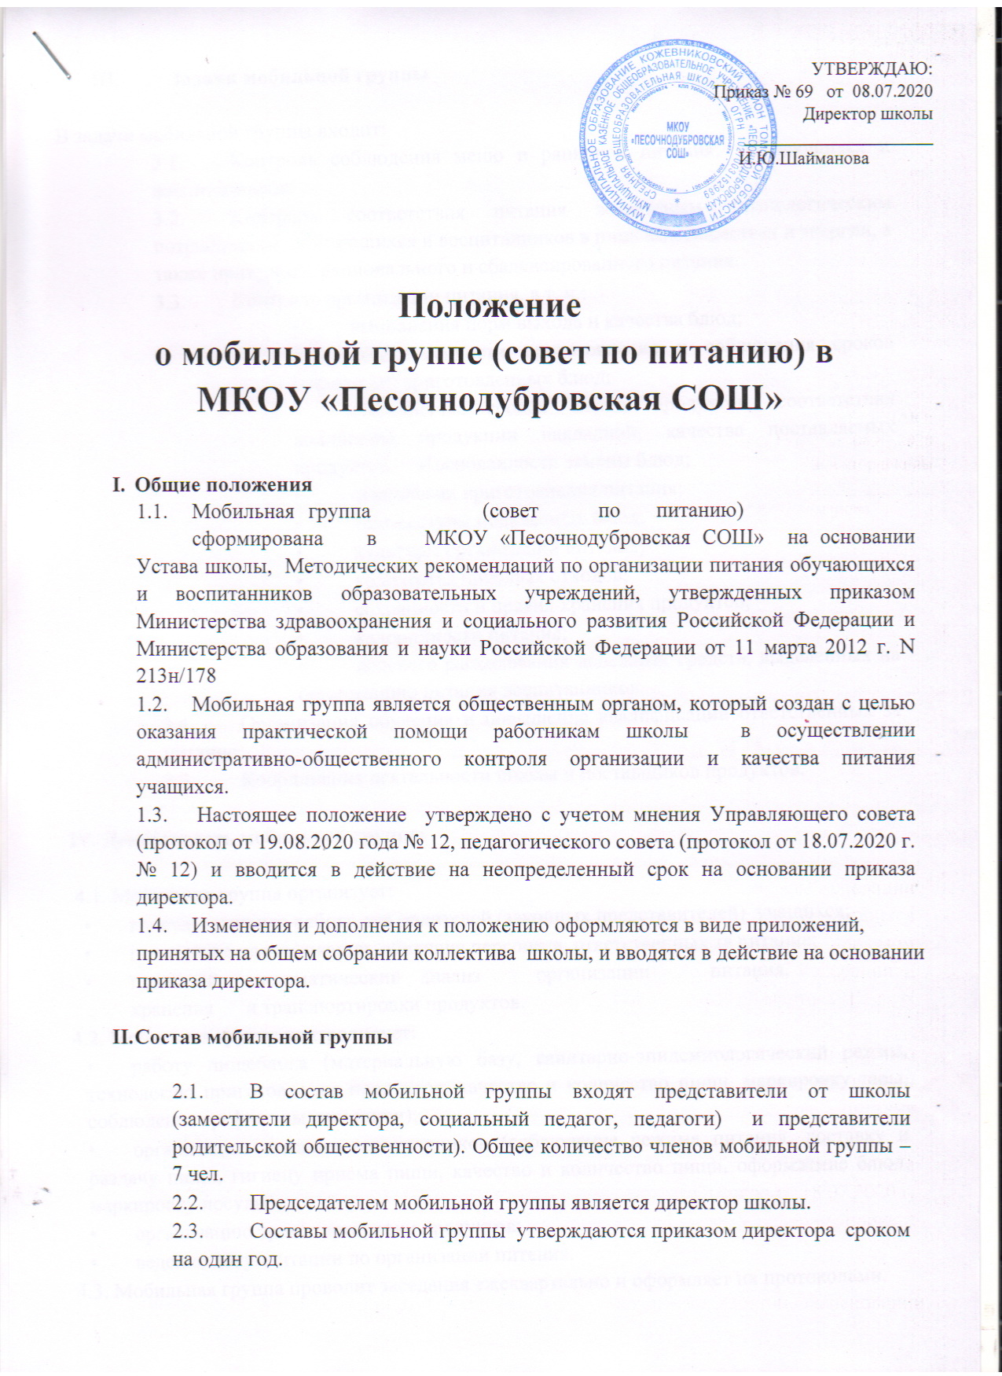

УТВЕРЖДАЮ:
Приказ № 69 от 08.07.2020
Директор школы
_____________________

И.Ю.Шайманова

Положение

о мобильной группе (совет по питанию) в МКОУ «Песочнодубровская СОШ»

- Общие положения
  - Мобильная группа (совет по питанию) сформирована в МКОУ «Песочнодубровская СОШ» на основании Устава школы, Методических рекомендаций по организации питания обучающихся и воспитанников образовательных учреждений, утвержденных приказом Министерства здравоохранения и социального развития Российской Федерации и Министерства образования и науки Российской Федерации от 11 марта 2012 г. N 213н/178
  - Мобильная группа является общественным органом, который создан с целью оказания практической помощи работникам школы в осуществлении административно-общественного контроля организации и качества питания учащихся.
  - Настоящее положение утверждено с учетом мнения Управляющего совета (протокол от 19.08.2020 года № 12, педагогического совета (протокол от 18.07.2020 г. № 12) и вводится в действие на неопределенный срок на основании приказа директора.
  - Изменения и дополнения к положению оформляются в виде приложений, принятых на общем собрании коллектива школы, и вводятся в действие на основании приказа директора.

- Состав мобильной группы

  - В состав мобильной группы входят представители от школы (заместители директора, социальный педагог, педагоги) и представители родительской общественности). Общее количество членов мобильной группы – 7 чел.
  - Председателем мобильной группы является директор школы.
  - Составы мобильной группы утверждаются приказом директора сроком на один год.

- Задачи мобильной группы

В задачи мобильной группы входит:
  - Контроль соблюдения меню и рационов питания обучающихся и воспитанников.
  - Контроль соответствия питания возрастным физиологическим потребностям обучающихся и воспитанников в пищевых веществах и энергии, а также принципам рационального и сбалансированного питания.
  - Контроль организации питания, в т. ч.:
- выполнения норм выхода и качества блюд;
- своевременности приготовления и соблюдения сроков реализации приготовленных блюд;
- соблюдения сроков завоза продуктов, соответствия количества продукции накладной, качества поставляемых продуктов; • обоснованности замены блюд;
- технологии приготовления питания;
- температуры подаваемых блюд;
- культуры организации питания;
- количества пищевых отходов;
- сохранности и правил хранения продуктов;
- калорийности питания;
- целевого расходования денежных средств, выделенных на организацию питания воспитанников.
  - Организация обучения и повышение квалификации ответственных за питание.
  - Координация деятельности школы и поставщиков продуктов.

IV. Деятельность мобильной группы

4.1. Мобильная группа организует:
- консультативную работу для родителей (законных представителей) учащихся;
- повышение квалификации, обучение персонала, ответственных за питание;
- плановый систематический анализ организации питания, хранения и транспортировки продуктов.
4.2. Мобильная группа контролирует:
- работу пищеблока (материальную базу, санитарно-эпидемиологический режим, технологию приготовления продуктов, качество и количество пищи, маркировку тары, соблюдение графика выдачи пищи);
- организацию питания воспитанников (соблюдение режима питания, доставку и раздачу пищи, гигиену приема пищи, качество и количество пищи, оформление блюд, маркировку посуды);
- организацию транспортировки продуктов;
- ведение документации по организации питания.
4.3. Мобильная группа проводит заседания ежеквартально и оформляет их протоколами.

- Права членов мобильной группы

Мобильная группа имеет право:
  - Выносить на обсуждение конкретные предложения по организации питания в школе, контролировать выполнение принятых решений.
  - Давать рекомендации, направленные на улучшение питания в школе.
  - Ходатайствовать перед администрацией школы о поощрении или наказании работников, связанных с организацией питания в школе.

- Ответственность членов мобильной группы

Мобильная группа несет ответственность:
  - За принятие решений по вопросам, предусмотренным настоящим положением, и в соответствии с действующим законодательством РФ.
  - Установление взаимоотношений с родителями (законными представителями) воспитанников в вопросах организации качественного питания в школе.
  - Члены родительской общественности, входящие в мобильную группу, которые систематически не принимают участия в работе, могут быть переизбраны родительским комитетом школы.

- Документация мобильной группы

  - Заседания мобильной группы оформляются протоколом. В книге протоколов фиксируется ход обсуждения вопросов, предложений и замечаний по организации питания в школе.
  - Нумерация протоколов ведется с начала учебного года.
  - Проверка пищеблока оформляется в журнале общественного контроля за питанием (мобильная группа).

